打破您對公務員的刻板印象
轉戰公職 迎接多采多姿的人生
健康局副局長．北醫第十七屆校友吳秀英醫師專訪
（記者吳佳憲／台北報導）

一般民眾對於公務人員的普遍印象，多存在保守、內向，甚至有點不食人間煙火的刻板想法，然而現任國民健康局副局長吳秀英醫師（十七屆校友）卻表示，自從她離開牙醫臨床工作，轉任公職以後，反而有更多的機會接觸人群，得以深入社會各個階層，鍛鍊自己的應變能力及EQ，造就現在開朗外向的個性。
「擔任公職，像是為我的生命打開不一樣的窗口，每天都準備迎接不同的挑戰。」吳秀英醫師回憶，她曾經因為「職務需要」，勇闖酒店、舞廳等聲色場所，為特種行業的從業人員，進行愛滋病宣導與檢測；也曾經開設全台第一所愛滋病友專屬的特別牙醫門診；甚至在北市廢止公娼制度以後，力排眾議，邀請退休公娼們進入台北市立性病防治所擔任志工，「而這一切，都是在我擔任公職以前，想像不到的事情。」

進入公門 挑戰不一樣的人生
談到轉戰公職的初衷，吳秀英醫師大方地說，「純粹只是想嘗試不一樣的人生。」吳醫師表示，外子、兄長和她都是牙醫師，雖然牙醫收入比公務人員高很多，但是下了班以後，與家人談論的話題，總是離不開牙醫與患者，讓她感到非常侷促，再加上牙醫師工作時間極長，較難兼顧對家庭的照顧，於是辭去北醫附設醫院牙科部住院醫師及學校助教的職務，報考衛生署流行病學人才訓練班，並順利通過甄試，成為正式員工。」
吳秀英醫師坦言，「身為基層公務人員，高考是必備的條件，公衛的專業知識也是一定要有的，否則很難『更上一層』。」吳醫師回憶，她在外子的支持下，首先報考陽明大學公共衛生研究所，以彌補自己在公衛專業上不足，並半工半讀一路取得博士學位，中間還曾經挺著大腹便便的肚子，到K書中心準備高考，並幸運一試即中。吳醫師非常慶幸年輕時記憶力與理解力都不差，憑著老天爺的眷顧，多能順利過關斬將，金榜題名。

勇闖特種場所 宣導性病防治觀念
吳秀英醫師表示，她曾於民國90年代初期，那個民風仍屬保守的時代，擔任台北市立性病防治所所長，並經常因為「職務需要」，率領工作同仁進入特種營業場所，為酒店公關、同志酒吧客人，以及在暗巷裡流連的私娼們，進行性病的宣導與檢測工作。
吳秀英醫師坦言，酒店、舞廳等特種行業的負責人，許多都具有黑道背景，與他們接洽，表明「想要替他們進行性病宣導與檢測」，確實需要很大的勇氣與毅力，然而出乎她意料的是，當負責人瞭解他們的來意以後，態度多半還算友善，但需要多次接觸有互信之後，「配合度」才會提高，「當我們為酒店公關上性病宣導課時，連保鏢、經理都到場聽課，還勤做筆記，並不時提出問題，敬業的態度，令人印象深刻。」
吳秀英醫師回憶，當年為了推廣性病防治的觀念，她第一次進入Gay Bar（同志酒吧），剛開始還是無法被同志接受，但當同志看到公務人員和藹的態度，連晚上十二點仍在酒吧內擺攤，提供諮詢及抽血服務，總算被他們的誠意感動，不但配合受檢，還經常透過關係，主動幫他們「拉客」，介紹酒吧裡的客人，或是其他同業接受性病檢測。。吳醫師笑稱，若非從事公職，她將永遠沒有機會進入特種營業場所，認識社會上各個層面的人。

力排眾議 邀請退休公娼擔任防疫志工
民國90年，台北市廢止了行之有年的公娼制度，公娼們將何去何從是一個值得重視之課題。「人皆生而平等，」吳秀英醫師相信，「只要給予退休公娼們適當的教育，她們也能像普通人一樣，為社會的進步盡一份心力，」在這樣的信念下，吳醫師透過各種管道，積極邀請退休公娼們進入性防所擔任志工。「我當時所秉持的意見是，退休公娼們曾經是性工作者的一員，在為其他性工作者進行愛滋病宣導時，會有更多的體認，也更具說服力。」
吳秀英醫師坦言，她當初邀請退休公娼進入性病防治所服務，遇到很大的反對聲浪，曾有同事當面勸她，「幫公娼找工作，難道是性防所的業務嗎？」甚至擔心，認為她們一旦進入性防所，「會不會抽菸喝酒都來了！」然而令眾人跌破眼鏡的是，受邀擔任志工的退休公娼們大多非常乖巧、努力，對於長官交辦的任務，都會盡力執行，更由於身段柔軟，而且深諳性工作者的習性，邀請性工作者進行性病宣導的效果甚至高於一般員工，「她們用自己的努力，換來眾人遲來的尊重！」
吳秀英醫師感嘆，受邀擔任志工的退休公娼們，大多生活在社會金字塔最底層，有些人連電腦都沒碰過，但是經過性防所同仁的指導。有一天吳醫師進到他們的辦公室，志工們對她說「所長：您不要進來，我正在發mail給您」，她們已經學會上網收發E-mail，並寄了一封問候信函到她的信箱裡，讓她當場紅了眼眶。

首開先例 設立愛滋病友專屬牙科部
吳秀英醫師回憶，九年前她擔任性病防治所所長時，國人對於愛滋病普遍存有負面的刻板印象，對於愛滋病友的接納程度也不像現在那麼高，即使是醫學界也不例外，「然而愛滋病友也擁有人權，也像一般民眾一樣，會有口腔醫療上的需求。」吳秀英醫師表示，當時曾有愛滋病友私下向性防所投訴，診所醫師一聽到他們罹患愛滋病以後，就像看到「瘟神」一樣，避之惟恐不及，以各種理由將他們轉診出去，像是皮球一樣被踢來踢去，最後只得隱瞞自己的病情，才得以順利就診。
吳秀英醫師強調，只要牙醫診所落實感染控制愛滋病友治療牙齒的過程，其實是非常安全的。「為解決愛滋病患找不到牙醫師的困擾，性防所特別成立愛滋病友專屬的牙科門診，統一為他們進行治療。」吳醫師回憶，牙科門診剛幕時，造成社會輿論極為正面的響，連時任台北市長的馬英九先生也應邀參與開幕剪綵，「但擔心找不到願意治療愛滋感染者之牙醫師，卻成為特別門診的隱憂。」
吳秀英醫師要特別感謝同為北醫校友的黎傳鏜醫師及其他二位醫師，在特別門診開募時，即主動伸出援手，表明願意替愛滋病友服務的意願。吳醫師回憶，門診尚未成立前，她曾受邀到牙醫師公會演講，並拋出性防所缺乏願意治療愛滋病患之牙醫師的訊息，想不到竟然吸引幾位熱心的牙醫師們，主動留下來詢問有關愛滋病問題，讓她非常感動。吳秀英醫師強調，包括校友黎傳鏜醫師在內的幾位開業醫師，儘管內心依然存有恐懼，但基於為弱勢族群服務的熱忱，仍義無反顧地加入特別牙科門診，共同為愛滋病友的口腔保健，盡一份心力。

調任國健局副局長 促成《人工生殖法》立法
對於高階公務人員來說，職務輪替可說是家常便飯，儘管吳秀英醫師擔任性病防治所所長期間，主動開拓了許多新的業務，獲得很大的響，但服務三年之後，仍轉入北市衛生局擔任主任秘書，後來又調任國民健康局副局長，並一直服務迄今。
吳秀英醫師表示，她調任國民健康局副局長，已有三年時間，主要負責的是婦女、兒童，中老年人之健康促進，如96年通過的人工生殖法，就是在她和同仁共同的努力完成的。
吳秀英醫師回憶，三年前她剛到國健局報到時，恰巧遇到震驚輿論界的「死後取精議題」。某職業軍官因公殉職，其李姓未婚妻向政府請求，希望能從亡者遺體中取得精子，在她身上進行人工受孕，為其傳宗接代。吳秀英醫師表示，李姓女子透過電視新聞，將她的請求訴諸社會大眾，引起很大的同情，然而「從死者身上取精」的作法畢竟違法「自然法則」，再加上無法獲知亡者生前是否同意，孩子一出生就沒有父親也違公平原則，引起宗教界及學術界的一致反對，正反雙方吵得沸沸揚揚，突顯《人工生殖法》立法的重要性。
吳秀英醫師坦言，當時的她對法律並不太懂，臨危授命接到這樣一宗大案子又是新官剛上任，難免有很大的壓力，但在與法律界、宗教界、學術界的專家們進行研商，並充份與李姓女子及死者家屬溝通後，終於圓滿落幕，同時也喚起輿論的重視，間接促成了《人工生殖法》的立法，並於民國九十六年順利三讀通過。」
吳秀英醫師表示，身為牙醫師，最大的滿足與榮耀，莫過於替患者解決病苦，看見患者勇於綻放笑容，露出潔白的牙齒；她雖然離開牙醫臨床工作，無法第一線為患者服務，但協助政府推動各項法令、政策，同樣能為民眾謀福祉，也很有成就感。「常有朋友問我，是否後悔離開牙醫臨床工作，」吳醫師坦言，擔任牙醫師，確實能夠得到較高的收入與社會地位，而她過去就讀北醫時，也從未想過有朝一日，竟會投身公職，「但如果讓我再選擇一次，我還是會選擇投身公門，為全民的福祉把關。」吳醫師以過來人的經驗表示，進入職場已經二十多年，深刻體認到，工作不應該只是以賺錢為目的，還必須符合自己的興趣，並能夠從中得到成長與啟發，才能細水長流，不致在物慾洪流中迷失。

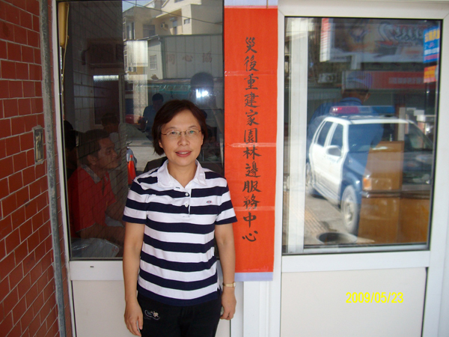  八八水災，吳秀英醫師前往屏東縣林邊鄉協助救災工作並設立災民服務中心，這是其在林邊鄉災後重建家園林邊服務中心前留影 | 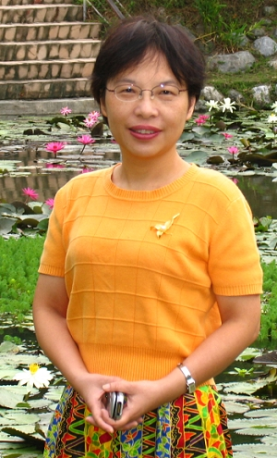  吳秀英醫師／學經簡歷  台北醫學大學牙醫學士（第十七屆）  陽明大學公共衛生研究所碩士、博士  台北市政府衛生局主任秘書  台北市立性病防治所所長  行政院衛生署國民健康局副局長（現職）

